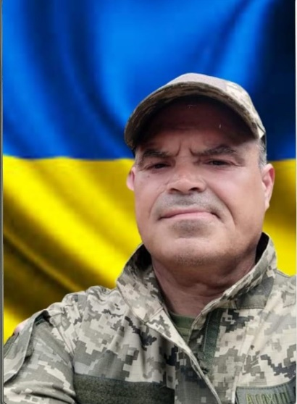
ІНФОРМАЦІЙНА ДОВІДКА
Тищенко Олександр Олександрович - народився 22 листопада 1974 року у селищі Сарата. Закінчив Саратську загальноосвітню школу. Деякий час працював водієм таксі. Був принциповою людиною, надзвичайно патріотичною, мав безліч друзів.
Через деякий час після повномасштабного вторгнення російської федерації вступив до лав ВМС Збройних Сил України.

22 серпня 2024 року бойовий шлях Олександра закінчився у населеному пункті Олександрівка Снігурівського району Миколаївської області. Похований 30 серпня 2024 року на кладовищі селища Сарата.

Тищенко О.О. помер, залишившись вірним військовій присязі та українському народові, захищаючи незалежність та суверенітет держави, чим вчинив звершення в ім’я Батьківщини.

